2020～2021学年度石家庄市高二第二学期期末考试
地理
本试卷满分100分，考试用时75分钟。
注意事项：
1.答题前，考生务必将自己的姓名、考生号、考场号、座位号填写在答题卡上。
2.回答选择题时，选出每小题答案后，用铅笔把答题卡上对应题目的答案标号涂黑。如需改动，用橡皮擦干净后，再选涂其他答案标号。回答非选择题时，将答案写在答题卡上。写在本试卷上无效。
3.考试结束后，将本试卷和答题卡一并交回。
4.本试卷主要考试内容：世界地理、选修3、选修6。
一、选择题：本题共15小题，每小题3分，共45分。在每个小题给出的四个选项中，只有一项是符合题目要求的。
图1为世界上四大重要水道（海峡）分布示意图。据此完成1～2题。
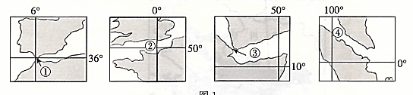
1.我国从海湾地区进口石油，油轮需经过的水道是
A.① B.② C.③ D.④
2.位于大洲分界线上的海峡是
A.①② B.①③ C.③④ D.②④
图2为北非和南欧局部地区图。据此完成3～4题。
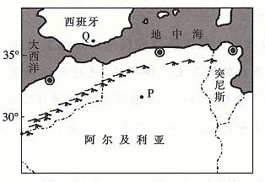
3.图示地区的人种主要是
A.白色人种 B.黄色人种 C.棕色人种 D.黑色人种
4.P、Q两地地表环境差异表现在
A.P地草类茂盛 B.P地森林茂密 C.Q地森林常绿 D.Q地黑土肥沃
图3为世界某岛屿地形图，该岛人口约2000人，气候湿冷，农业生产活动以畜牧业为主。据此完成5～6题。
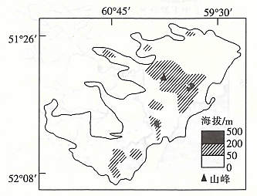
5.影响该岛气候湿冷的主要因素有
A.纬度、寒流、极地东风 B.寒流、地形、东南信风
C.纬度、寒流、盛行西风 D.纬度、地形、盛行西风
6.该岛农业生产活动以畜牧业为主，其主要原因是
①交通不便②气候湿冷③地表崎岖④土壤肥沃
A.①② B.②③ C.①④ D.③④
南极“绿洲”是指南极大陆上那些没有被冰封雪盖的露岩，印度洋沿岸的班戈地区就是南极赫赫有名的“绿洲”之一，它是一个由高高冰墙围绕成的像一个扇形屏风的山谷；谷内的岩石表面有许多蜂窝状窟窿；地面砾石表面有一层光泽的由盐类聚集而成的暗棕色外壳；谷内多沙丘，干燥的丘间低地或沙丘的斜坡上覆盖着一层白色的盐霜；沙丘间偶见不冻湖。据此完成7～8题。
7.形成班戈谷内岩石表面蜂窝状窟窿的外力作用主要是
A物理风化 B.冰川侵蚀 C.生物风化 D.风力侵蚀
8.推测班戈谷内部分湖泊不结冰的主要原因可能是
A.暗棕色外壳的砾石吸收较多的阳光 B.像扇形屏风的地形阻挡了寒冷气流
C.湖水盐度较高，不易结冰 D.沿岸有温暖的洋流，水温较高
图4为欧洲某国家区域图，该国喀斯特地貌广布，矿产资源匮乏，为协调区域资源分布不均现象，该国启动了资源东调工程。据此完成9～10题。
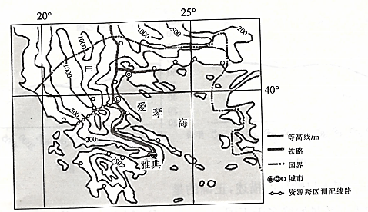
9.推测该线路跨区域调配的资源及方向可能是
A.水资源—自西向东 B.天然气—自东向西 C.天然气—自西向东 D.水资源—自东向西
10.该国城市的分布特点是
①北部多于南部②沿海多于内陆③多沿海、沿铁路线分布④西部沿海多于东部
A.①② B.③④ C.①④ D.②③
图5为亚洲某国工业地带位置及地形示意图。据此完成11～12题。
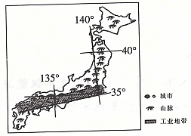
11.影响该国工业分布的主导因素是
A.矿产 B.交通 C.水源 D.气候
12.该国
①人口稠密，人均耕地少②气候温暖湿润，黑土广布
③国土面积狭小，地形多山④工业发达，国内市场广阔
A.①③ B.①④ C.②③ D.②④
劳动年龄人口是社会总人口中处于劳动年龄（15～64岁）范围内的人口。图6、图7分别示意1960～2015年中国、印度、日本、美国四国15～64岁的人口占总人口的比重（单位：%）及人口抚养比（即区域非劳动年龄人口与劳动年龄人口之比，抚养比越大，劳动力的抚养负担就越重。单位：%）统计。据此完成13～15题。
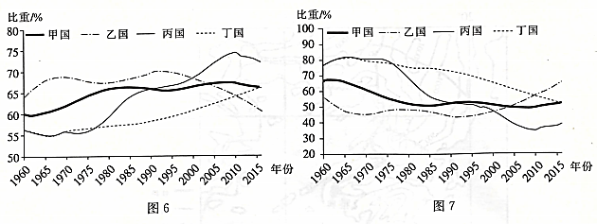
13.下列关于图示四国人口特征的描述，正确的是
A.甲国劳动人口数量始终多于丁国 B.乙国人口抚养比下降最明显
C.丙国劳动人口占比一直较乙国大 D.丁国人口抚养比总体高于丙国
14.甲国劳动适龄人口比重变化较小，主要是由于
A.严控国内人口迁移 B.接纳大量外来移民
C.完善养老保障制度 D.鼓励生育多个子女
15.导致1975～2010年丙国人口抚养比下降趋势明显的主要影响因素是
A.文化教育程度 B.交通条件 C.人口政策 D.经济水平
二、非选择题：共55分。第16～18题为必考题，每个试题考生都必须作答。第19～20题为选考题，考生根据要求作答。
（一）必考题：共47分。
16.阅读图文材料，完成下列要求。（12分）
俄罗斯是世界重要的小麦生产国，生产的小麦不仅能满足本国需求，还能有少量出口，但受制于多方面原因，俄罗斯的小麦产量稳定性不强。图8为俄罗斯小麦产区和沼泽分布图。
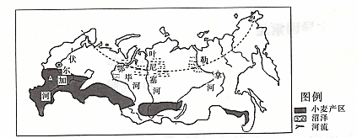
（1）从地理位置角度，分析俄罗斯河流下游地区湿地资源丰富的主要原因。（6分）
（2）指出俄罗斯小麦产区的分布特点，并说明理由。（6分）
17.阅读图文资料，完成下列要求。（19分）
科罗拉多河（如图9）发源于美国西部的落基山脉，源头海拔超过3000米，自东北向西南流入太平洋，全长2300多千米。上游山区年均降水量400～50mm，贡献了86%的河流径流量。下游地处温带半干旱和干旱区，年均降水量不足100mm。科罗拉多河年内径流量变化显著，4～7月径流量占全年的70%。美国对科罗拉多河流域的综合开发较早，中上游已修建44座大坝。近些年来，美国开始陆续拆除部分水坝。
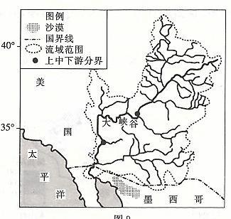
（1）科罗拉多河4～7月径流量较大，试对此做出合理的解释。（7分）
（2）指出科罗拉多河从上游到下游径流量的变化特征，并分析原因。（6分）
（3）从生态环境的角度，分析美国决定拆除部分水坝的原因。（6分）
18.阅读图文材料，完成下列要求。（16分）
智利是世界领土轮廓最狭长的国家（18°S～57°S），首都圣地亚哥是智利的经济、政治、金融、文化和交通中心，GDP占全国的45%，人口662.1万人，占全国人口的36%。蒙特港位于圣地亚哥以南1055km处，始建于1853年，人口约21万人，是智利南部的金融、贸易、南北货物集散中心。蒙特港是泛美公路、南北铁路干线的端点，也是连接南部峡湾、岛屿区的重要交通站。图10示意蒙特港及周边地区。
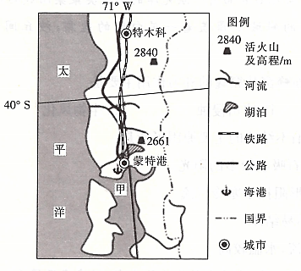
（1）指出船舶由甲海峡驶入太平洋时最主要的自然障碍，并分析其原因。（6分）
（2）分析蒙特港成为智利重要交通站的主要原因。（4分）
（3）列举蒙特港输出的主要货物。（6分）
（二）选考题：共8分。请考生从2道题中任选一题作答，并用2B铅笔在答题卡上将所选题目对应的题号右侧方框涂黑，按所涂题号进行评分；多涂、多答，按所涂的首题进行评分；不涂，按本选考题的首题进行评分。
19.【选修3：旅游地理】（8分）
2021年五一劳动节前后，贵州省威宁县兴起“摘樱桃热”。大批游客从威宁县城前往城北70km外的龙街镇龙河村（山村）观光、采摘摆桃。龙河村樱桃种植面积1万亩，目前挂果7000余亩。在龙街镇合作总社的带领下，龙河村党支部领办合作社，带领贫困户抱团发展，建立了118个“扶贫爱心采摘园”，引导游客到贫困户的樱桃园内采摘，对成年人推出收取门票入园即可随便吃的方式，减少采摘劳动成本，并组织商贩前来收购，提高贫困户收入，有效带动全村建档立卡贫困户118户511人增加收入，使樱桃种植成为当地“百姓富、生态美”的特色优势产业。图11示意威宁地理位置。
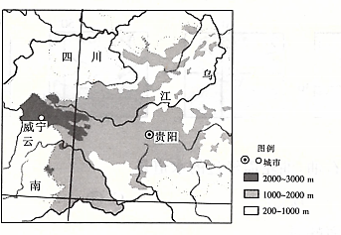
（1）说明五一期间游客从威宁县城前往龙河村采摘樱桃需要提前注意的事项。（4分）
（2）分析龙河村大力发展樱桃旅游业对乡村振兴的积极作用。（4分）
20.【选修6：环境保护】（8分）
近年来，江西省萍乡市青山镇抓紧落实国家矿山修复政策，坚持“绿水青山就是金山银山”的发展理念，引进中医药健康养生小镇项目，进行矿山修复。中医药养生小镇的员工在进行土壤改良后的山上种植芍药、白菱、玉簪等药材。曾经“抬头难见日，低头见煤灰”，到处是灰山黑水的矿山污染重地，目前已被修复近1000亩，其中有400多亩种上了草药，带动周边300余村民就业。
（1）简述青山镇废弃矿山对周围地区可能产生的不利影响。（4分）
（2）简述青山镇在废弃矿山发展中医药健康养生项目的意义。（4分）

2020～2021学年度石家庄市高二第二学期期末考试
地理参考答案
1.D 2.B 3.A 4.C 5.C 6.B 7.D 8.C 9.A 10.D 11.B l2.A 13.D 14.B 15.C
16.（1）纬度较高，气温低，蒸发量小：地下有较厚的冻土层，使地表水不易下渗；向北流的河流有凌汛现象，易造成河水泛滥，形成众多湿地。（6分）答出3点，每点2分
（2）分布特点；主要分布在领土的南部。（2分）理由；俄罗斯大部分领土纬度较高，热量条件较差；南部地区纬度较低，热量条件相对较好，可以满足小麦生长的需要。（4分）答出2点，每点2分
17.（1）上游发源于落基山脉西部，冬季受西风影响，降雪较多，积雪量大；（3分）4～5月（春末）气温回升快，积雪融化，（2分）6～7月（夏季）有冰雪融水补给，河流流量大。（2分）
（2）特征：从上游到下游径流量减少，（2分）原因：上游山区年降水量较大，且支流众多，径流量大；下游年降水量小，蒸发旺盛，下渗量大，径流量减小。（4分）答出2点，每点2分
（3）大坝建成后，下游水量减少；河口来水、来沙量减少，附近海域渔业资源减少；湿地面积减小、影响动植物的生长与栖息等。（6分）答出3点，每点2分
18.（1）自然障碍：逆风（逆向大风浪）。（2分）原因：甲海峡地处西风带（风向为西北风），常年受西风影响；海峡走向为西北一东南走向，狭管效应显著，风力强劲（风浪大）。（4分）答出2点，每点2分
（2）智利领土南北狭长，人口和产业集中在该国北部，南北向的交通运输需求较大；蒙特港地处智利中南部，地理位置优越；蒙特港是泛美公路、南北铁路干线的端点，南北方向运输的部分货物需要通过该港口转运。（答出两点，4分）
（3）水产品、木材、矿产品等。（6分）每点2分
19.（1）樱桃园在乡村地区，需驾车或者坐车前往，需要关注行程安全；五一期间多雨热天气，早晚温差大，需备好雨具、防寒衣物；为预防病虫害，一般樱桃要喷洒农药，可能有农药残留，注意需清洗干净后方可食用等。（答出两点，4分）
（2）发展樱桃旅游业，可以增加就业机会，增加当地果农收入，有利于乡村脱贫致富；吸引游客前来观光和采摘，带动旅游、樱桃等相关产业的发展，优化乡村产业结构；有利于提高农民种植樱桃树的积极性，可以减少水土流失，美化乡村，保护生态环境等。（答出两点，4分）
20.（1）矿山残留物质进入水体，流出地表，造成水污染面积扩大、水质下降；大量的碎石、松散矿渣等堆积物裸露地表，会造成严重的粉尘污染：关闭的矿井中有毒气体长期积累，一旦出现泄漏，会造成周围地区的大气污染，危害人体健康；矿山松散堆积物经长期雨淋或内部污水侵蚀，极易造成塌方、滑坡和泥石流等地质灾害，对周围人群的生命和财产有着极大的安全隐患等。（答出两点，4分）
（2）提高环境质量，保护生态平衡；综合利用资源，促进青山镇生态、社会、经济的持续发展等。（4分）

